3.4磁场对通电导线的作用力
姓名 班级
一、学习目标：
1、知道什么是安培力，知道电流方向与磁场方向平行时，电流受的安培力为零；电流方向与磁场方向垂直时，电流受安培力的大小 ．
2、会用左手定则熟练地判定安培力的方向．
二、预习导航：
1、通电导线受安培力方向可用 判定：使大拇指跟其余四个手指垂直，并且跟手掌在同一个平面内，把手放入磁场中，让 垂直穿入手心，并使伸开的四指指向 方向，那么，拇指所指的方向，就是通电导线在磁场中 方向．
2、安培力F：当__⊥___时, F=_ ___；当__//___时，F＝0；
三、自主学习
3、关于磁场对通电直导线作用力的大小，下列说法中正确的是
A．通电直导线跟磁场方向平行时作用力最小，但不为零
B．通电直导线跟磁场方向垂直时作用力最大
C．作用力的大小跟导线与磁场方向的夹角大小无关
D．通电直导线跟磁场方向不垂直时肯定无作用力
4、关于安培力的说法中正确的是( )
A. 通电导线在磁场中一定受安培力的作用
B. 安培力的大小与磁感应强度成正比，与电流成正比，而与其他量无关
C. 安培力的方向总是垂直于磁场和通电导线所构成的平面
D. 安培力的方向不一定垂直于通电直导线
5、以下说法正确的是（ ）
A．通电导线在磁场中可能会受到力的作用
B．磁铁对通电导线不会有力的作用
C．两根通电导线之间不可能有力的作用
D．两根通电导线之间只可能有引力的作用，不可能有斥力的作用
四、巩固练习：
6、有两根平行放置的直导线，当它们通以互为反向的电流时，将会相互排斥，这是由于
A.两导线上自由移动的同种电荷相互排斥的结果
B.两导线上的电荷通过各自产生的电场相互作用的结果
C.两导线上的电流通过各自产生的磁场而对对方电流发生作用的结果
D.各自的电源产生的电场力相互作用的结果
7、关于磁场和磁感线的描述，下列说法正确的是（ ）.
A．磁感线可以形象地描述磁场的强弱和方向，其每一点的磁场方向在该处的切线上.
B．磁极间的相互作用是通过磁场产生的. C．磁感线总是从磁体的N极指向S极.
D．磁感线就是磁场中碎铁屑磁化后排列成的曲线.
8、如图4所示，分别标出了一根垂直放置在磁场中的通电直导线的电流I，磁场B所受磁场力F的方向，其中图示正确的是 （ ）
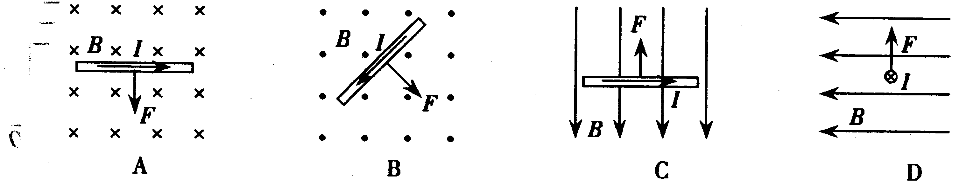
图4

9、将长0.5m通过4A电流的通电导线放在匀强磁场中,当导线和磁场
方向垂直时,通电导线所受磁场力为0.3N,则匀强磁场的磁疗感应强度B大小为 T,若将通电导线中的电流减为2A,则这时匀强磁场的B为 T,导线受安培力为 N.
10、在赤道附近的地磁场可看做是沿南北方向的匀强磁场，磁感应强度的大小是0.5×10-⁴T。如果赤道上有一根沿东西方向的直导线，长100m，通有从东向西的电流5A，问地磁场对这根导线的作用力有多大？方向如何？
五、拓展提升：
11、如图5所示,一条放在磁场中的通电导线,导线与磁场方向垂直，图
中已经分别标明电流、磁场和安培力这三个物理量中两个量的方向,试在图中标出第三个量的方向.

